Периодическое печатное издание Бронницкого сельского поселения

№ 10(337)

17 марта

2023

 Официальный вестник

**Издается с 02.10. 2015 года**

**ПОЖАРНАЯ БЕЗОПАСНОСТЬ __________________________________________**

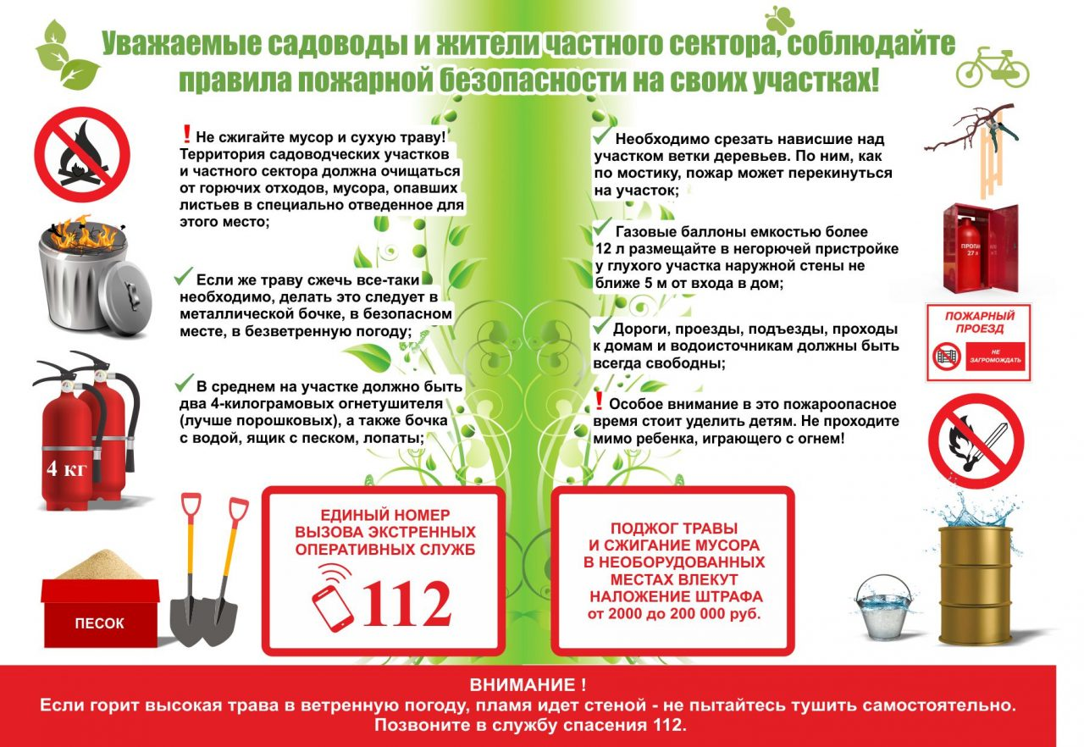

**КРИТЕРИИ ЗАКОННОСТИ ___________________________________**

**Утверждено положение о порядке расчета негосударственными пенсионными фондами величины обязательств по договорам об обязательном пенсионном страховании и договорам негосударственного пенсионного обеспечения**

Положением Банка России от 28.09.2022 № 806-П установлены Требования к расчету негосударственными пенсионными фондами величины обязательств по договорам об обязательном пенсионном страховании и договорам негосударственного пенсионного обеспечения на основании внутреннего документа, случаев осуществления указанного расчета, а также требований к указанному внутреннему документу.

Настоящее Положение устанавливает:

требования к расчету величины обязательств по пенсионным договорам на основании внутреннего документа НПФ;

случаи осуществления расчета величины обязательств по пенсионным договорам;

требования к внутреннему документу НПФ;

требования к результатам актуарной деятельности, проводимой в целях определения величины обязательств по пенсионным договорам;

обязанность НПФ привлекать актуария для расчета величины обязательств по пенсионным договорам.

НПФ должен осуществлять расчет величины обязательств по пенсионным договорам, обеспечивая возможность представления результата актуарных расчетов, внутреннего документа, а также документов, содержащих сведения и данные, использованные для расчета, в течение не менее чем пяти лет с даты составления результата актуарных расчетов.

Положение вступает в силу с 1 января 2024 года.

*помощник прокурора района Красильникова В.А.*

**Внесены уточнения в порядок применения средств бюджета субъекта РФ, источником софинансирования которых является субсидия на организацию бесплатного горячего питания обучающихся, получающих начальное общее образование**

Постановлением Правительства РФ от 27.02.2023 №312 внесены изменения в приложение №29 к государственной программе Российской Федерации "Развитие образования" и признании утратившим силу подпункта "г" пункта 15 (в части изменений, вносимых в пункт 5) изменений, которые вносятся в государственную программу Российской Федерации "Развитие образования", утвержденных постановлением Правительства Российской Федерации от 26 сентября 2022 г. N 1693"

Установлено, что в случае если государственная образовательная организация субъекта РФ или муниципальная образовательная организация осуществляют перевод обучающихся, получающих начальное общее образование, на обучение с применением дистанционных образовательных технологий в связи с введением на территории субъекта РФ максимального (среднего) уровня реагирования в соответствии с Указом Президента РФ от 19 октября 2022 г. №757, средства бюджета субъекта РФ, источником софинансирования которых является субсидия, могут быть использованы в целях закупки наборов пищевых продуктов и их последующей выдачи родителям (законным представителям) обучающихся для приготовления горячего питания в домашних условиях. Требования к среднесуточному набору пищевых продуктов рассчитываются исходя из норм, установленных санитарно-эпидемиологическими правилами и нормами СанПиН 2.3/2.4.3590-20 "Санитарно-эпидемиологические требования к организации общественного питания населения", и в соответствии с основным меню в государственной и (или) муниципальной образовательной организации.

Исполнительный орган субъекта РФ в сфере образования утверждает порядок распределения родителям (законным представителям) обучающихся наборов пищевых продуктов, включая проведение мониторинга фактического получения обучающимися горячего питания (целевого использования выдаваемых родителям (законным представителям) обучающихся наборов пищевых продуктов).

*Помощник прокурора района Беляев Р.А.*

**Имеются ли требования к складским помещениям, используемым для хранения парфюмерно-косметической продукции**

Согласно подпункту 6 пункта 2 Требований к складским помещениям, используемым для хранения алкогольной (за исключением пива и пивных напитков, сидра, пуаре, медовухи) и спиртосодержащей (за исключением спиртосодержащих лекарственных средств и медицинских изделий) продукции, расфасованной в потребительскую тару (упаковку), при осуществлении деятельности по ее производству и обороту (за исключением розничной продажи), утвержденных приказом Минфина России от 27.11.2020 N 289н, складские помещения лицензиата или соискателя лицензии должны быть в том числе зонированы посредством организации проходов между каждой зоной склада с отображением организацией соответствующих зон на плане складского помещения, заверенном руководителем организации (или сотрудником организации, уполномоченным руководителем этой организации), в случае хранения спиртосодержащей продукции лицензиата совместно с пищевой продукцией (за исключением скоропортящейся пищевой продукции) и (или) непищевой продукцией.

Таким образом, при хранении спиртосодержащей парфюмерно-косметической продукции совместно с парфюмерно-косметической продукцией, которая не содержит этиловый спирт, складское помещение организации, используемое для такого хранения, должно быть зонировано в соответствии с подпунктом 6 пункта 2 указанных Требований к складским помещениям.

*Старший помощник прокурора района Наумова Т.Г.*

**Даны разъяснения по некоторым вопросам применения контрольно-кассовой техники**

Согласно Письмо Минфина России от 15.02.2023 N 30-01-15/12543 «По вопросам применения контрольно-кассовой техники» при приеме (получении) уполномоченным лицом организации или индивидуального предпринимателя денежных средств наличными деньгами и (или) в безналичном порядке с использованием электронных средств платежа за товары, работы, услуги в пределах торгового объекта, торгового места, здания, строения, сооружения и их частей или земельного участка, используемых этой организацией или индивидуальным предпринимателем на правах собственности, аренды или иных законных основаниях для реализации товаров, выполнения работ и оказания услуг, в случае непосредственного взаимодействия указанного уполномоченного лица с покупателем (клиентом), такое уполномоченное лицо в момент осуществления этого расчета обязано применять контрольно-кассовую технику, расположенную непосредственно на месте осуществления расчета.

При этом законодательство РФ о применении контрольно-кассовой техники не содержит запретов на использование контрольно-кассовой техники, применяемой на месте осуществления расчета с покупателем (клиентом) в стационарном торговом объекте, для фиксации расчетов, совершенных в сети "Интернет", в том числе в виде зачета или возврата предварительной оплаты.

*Помощник прокурора района Онькова А.А.*

**Что такое сбыт наркотических средств?**

Под незаконным сбытом наркотических средств, психотропных веществ или их аналогов, растений, содержащих наркотические средства или психотропные вещества, либо их частей, содержащих наркотические средства или психотропные вещества, следует понимать незаконную деятельность лица, направленную на их возмездную либо безвозмездную реализацию (продажа, дарение, обмен, уплата долга, дача взаймы и т.д.) другому лицу (далее - приобретателю). При этом сама передача лицом реализуемых средств, веществ, растений приобретателю может быть осуществлена любыми способами, в том числе непосредственно, путем сообщения о месте их хранения приобретателю, проведения закладки в обусловленном с ним месте, введения инъекции.

*Помощник прокурора района Онькова А.А.*

**Что такое незаконное изготовление наркотических средств?**

Под незаконным изготовлением наркотических средств, психотропных веществ или их аналогов без цели сбыта следует понимать совершенные в нарушение законодательства Российской Федерации умышленные действия, в результате которых из растений, содержащих наркотические средства или психотропные вещества, либо их частей, содержащих наркотические средства или психотропные вещества, лекарственных, химических и иных веществ получено одно или несколько готовых к использованию и потреблению наркотических средств, психотропных веществ или их аналогов.

*Помощник прокурора района Демидов Г.Г.*

**Что такое незаконная перевозка наркотических средств?**

Под незаконной перевозкой следует понимать умышленные действия лица, которое перемещает без цели сбыта наркотические средства, психотропные вещества или их аналоги, растения, содержащие наркотические средства или психотропные вещества, либо его части, содержащие наркотические средства или психотропные вещества из одного места в другое, в том числе в пределах одного и того же населенного пункта, совершенные с использованием любого вида транспорта или какого-либо объекта, применяемого в виде перевозочного средства, а также в нарушение общего порядка перевозки указанных средств и веществ, установленного Федеральным законом "О наркотических средствах и психотропных веществах"

*Помощник прокурора района Скирмантас А.А.*

**Что такое незаконное приобретение без цели сбыта наркотических средств?**

Незаконным приобретением без цели сбыта наркотических средств, психотропных веществ или их аналогов, растений, содержащих наркотические средства или психотропные вещества, либо их частей, содержащих наркотические средства или психотропные вещества, надлежит считать их получение любым способом, в том числе покупку, получение в дар, а также в качестве средства взаиморасчета за проделанную работу, оказанную услугу или в уплату долга, в обмен на другие товары и вещи, присвоение найденного, сбор дикорастущих растений или их частей, включенных в Перечень наркотических средств, психотропных веществ и их прекурсоров, подлежащих контролю в Российской Федерации (в том числе на землях сельскохозяйственных и иных предприятий, а также на земельных участках граждан, если эти растения не высевались и не выращивались), сбор остатков находящихся на неохраняемых полях посевов указанных растений после завершения их уборки.

*Старший помощник прокурора района Наумова Т.Г.*

**Что такое аналоги наркотических средств?**

В соответствии с Федеральным законом "О наркотических средствах и психотропных веществах" аналоги наркотических средств и психотропных веществ - это запрещенные для оборота в Российской Федерации вещества синтетического или естественного происхождения, не включенные в Перечень наркотических средств, психотропных веществ и их прекурсоров, подлежащих контролю в Российской Федерации, химическая структура и свойства которых сходны с химической структурой и свойствами наркотических средств или психотропных веществ, психоактивное действие которых они воспроизводят.

*Старший помощник прокурора района Наумова Т.Г.*

Ч**то такое незаконное хранение без цели сбыта наркотических средств?**

Под незаконным хранением без цели сбыта наркотических средств, психотропных веществ или их аналогов, растений, содержащих наркотические средства или психотропные вещества, либо их частей, содержащих наркотические средства или психотропные вещества, следует понимать действия лица, связанные с незаконным владением этими средствами или веществами, в том числе для личного потребления (содержание при себе, в помещении, тайнике и других местах). При этом не имеет значения, в течение какого времени лицо незаконно хранило наркотическое средство, психотропное вещество или их аналоги, растение, содержащее наркотические средства или психотропные вещества, либо его части, содержащие наркотические средства или психотропные вещества.

*Помощник прокурора района Шабанова А.В.*

**Что такое незаконное производство наркотических средств?**

Под незаконным производством наркотических средств, психотропных веществ или их аналогов (статья 228.1 УК РФ) следует понимать совершенные в нарушение законодательства Российской Федерации умышленные действия, направленные на серийное получение таких средств или веществ из растений, химических и иных веществ (например, с использованием специального химического или иного оборудования, производство наркотических средств или психотропных веществ в приспособленном для этих целей помещении, изготовление наркотика партиями, в расфасованном виде).

*Ст. помощник прокурора района Майкова А.С.*

Что такое незаконная пересылка наркотических средств?

Под незаконной пересылкой следует понимать действия лица, направленные на перемещение наркотических средств, психотропных веществ или их аналогов, растений, содержащих наркотические средства или психотропные вещества, либо их частей, содержащих наркотические средства или психотропные вещества адресату (например, в почтовых отправлениях, посылках, багаже с использованием средств почтовой связи, воздушного или другого вида транспорта, а также с нарочным при отсутствии осведомленности последнего о реально перемещаемом объекте или его сговора с отправителем), когда эти действия по перемещению осуществляются без непосредственного участия отправителя. При этом ответственность лица по статье 228.1 УК РФ как за оконченное преступление наступает с момента отправления письма, посылки, багажа и т.п. с содержащимися в нем указанными средствами, веществами или их аналогами, такими растениями либо их частями, содержащими наркотические средства или психотропные вещества, независимо от получения их адресатом.

*Ст. помощник прокурора района Майкова А.С.*

**Что подразумевается под добровольной сдачей наркотических средств?**

Добровольная сдача наркотических средств, психотропных веществ или их аналогов, а также растений, содержащих наркотические средства или психотропные вещества, либо их частей, содержащих наркотические средства или психотропные вещества, означает выдачу лицом таких средств, веществ или растений представителям власти при наличии у этого лица реальной возможности распорядиться ими иным способом.

*Ст. помощник прокурора района Вахромеева С.М.*

*_____________________________*

**НОРМАТИВНО-ПРАВОВЫЕ АКТЫ______________________________**

**Новгородская область**

**Новгородский муниципальный район**

**АДМИНИСТРАЦИЯ БРОННИЦКОГО СЕЛЬСКОГО ПОСЕЛЕНИЯ**

**РАСПОРЯЖЕНИЕ**

от 10.03.2023 г. № 8-рг

с. Бронница

**Об утверждении Плана мероприятий по устранению с 01 января 2024 года неэффективных налоговых расходов (налоговых льгот и пониженных ставок по налогам), предоставленных Администрацией Бронницкого сельского поселения**

В соответствии с распоряжением Правительства Новгородской области от 21.02.2023 № 87-рг «Об утверждении Плана мероприятий по отмене с 01 января 2024 года неэффективных налоговых расходов (налоговых льгот и пониженных ставок по налогам), предоставленных органами государственной власти и органами местного самоуправления Новгородской области» и во исполнение Соглашения об осуществлении мер, направленных на социально-экономическое развитие и оздоровление муниципальных финансов Бронницкого сельского поселения Новгородского муниципального района от 10 февраля 2023 №б/н:

1. Утвердить прилагаемый План мероприятий по устранению с 01 января 2024 года неэффективных налоговых расходов (налоговых льгот и пониженных ставок по налогам) (Приложение1), в Бронницком сельском поселении (далее - План мероприятий).

2. Главному специалисту Администрации Бронницкого сельского поселения О. А. Мусс представить Главе поселения отчет о ходе реализации Плана мероприятий в срок до 15 ноября 2023 года.

3. Контроль за выполнением настоящего распоряжения оставляю за собой.

4. Опубликовать настоящее распоряжение в газете «Официальный вестник Бронницкого сельского поселения» и разместить на официальном сайте в информационно-телекоммуникационной сети «Интернет» по адресу: [www.bronnicaadm.ru](http://www.bronnicaadm.ru) в разделе «Документы».

Глава сельского поселения С.Г. Васильева

Приложение 1

**ПЛАН**

**мероприятий по устранению с 1 января 2024 года неэффективных налоговых расходов (налоговых льгот и пониженных ставок по налогам), предоставленных Администрацией Бронницкого сельского поселения**

| № п/п | Наименование  мероприятия | Срок исполнения | Исполнитель |
| --- | --- | --- | --- |
| 1 | 2 | 3 | 4 |
| 1. | Утвердить планы по отмене неэффективных налоговых расходов (налоговых льгот) по местным налогам | до 15.03.2023 | Администрация Бронницкого сельского поселения |
| 2. | Обеспечить сбор сведений для оценки налоговых расходов (налоговых льгот) по местным налогам | до 01.04.2023 | Администрация Бронницкого сельского поселения |
| 3. | Провести оценку эффективности налоговых расходов (налоговых льгот) по местным налогам | до 01.05.2023 | Администрация Бронницкого сельского поселения |
| 4. | Представить в Комитет финансов  Новгородского муниципального района результаты оценки налоговых расходов муниципального образования с приложением аналитических справок | до 08.05.2023 | Администрация Бронницкого сельского поселения |
| 5. | Актуализировать планы по отмене неэффективных налоговых расходов муниципального образования в случае, если по результатам оценки эффективности налоговых расходов выявлены неэффективные налоговые расходы | до 01.07.2023 | Администрация Бронницкого сельского поселения |
| 6. | Организовать подготовку предложений по оптимизации налоговых расходов | до 01.07.2023 | Администрация Бронницкого сельского поселения |
| 7. | Рассмотреть вопрос о подготовке проектов нормативно-правовых актов, предусматривающих устранение неэффективных налоговых расходов | до 20.07.2023 | Администрация Бронницкого сельского поселения |
| 8. | Представить информацию по результатам проведенных мероприятий по устранению неэффективных налоговых расходов в комитет финансов Новгородского муниципального района. | до 25.07.2023 | Администрация Бронницкого сельского поселения |
| 9. | Подготовить итоговую информацию о результатах оценки налоговых расходов и разместить ее на официальном сайте Администрации Бронницкого сельского поселения в информационно-телекоммуникационной сети "Интернет" | до 10.09.2023 | Администрация Бронницкого сельского поселения |

**_______________________**

|  |
| --- |
| Учредитель главный редактор адрес редакции: номер газеты  Подписан  Администрация Глава Бронницкого сельского 173510 Новгородская область к печати 16.03.2023 Бронницкого сельского поселения С.Г.Васильева Новгородский район с.Бронница в 17.00 Тираж 10  поселения ул.Березки д.2, тел. ( 8162)744-184 распространяется  факс(8162)749-188 бесплатно  E-mail^berezki2@mail.ru |